

**LAPORAN PRAKTIKUM**

* **Identitas Praktikum**

Nama MK : Struktur Data

Kode MK : CCK2AAB4

Bobot SKS : 4 SKS

Tempat : L-Program, Gedung DC, lantai 3

Hari, tanggal : Selasa, 12 November 2024

Jam : 12:30-15:30 WIB

Topik praktikum : Modul-8 QUEUE

* **Identitas Mahasiswa**

Nama lengkap : Afad Fath Musyarof Halim

NIM : 2211104030

Program Studi : S-1 Software Engineering

* **Hasil Praktikum**

1. QUEUE
   1. Pengertian  
      QUEUE Adalah struktur data yang berbentuk seperti antrian dimana urutan masuk pertama akan di akses pertama kali dan urutan terakhir akan di akhir terakhir
   2. Operasi
      1. Insert (Enqueue)

Menambahkan data di urutan terakhir antrian

* + 1. Delete (Dequeue)

Menghapus data dari urutan pertama

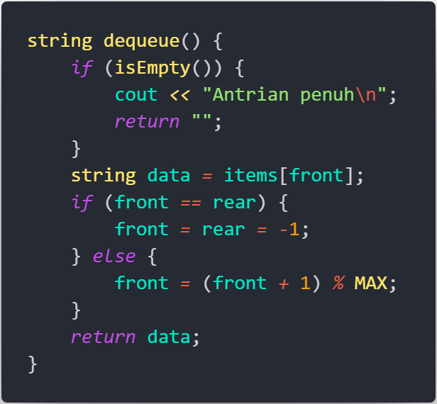

* + 1. Display

Menampilkan isi antrian

* + 1. isFull

mengecek apakah sudah penuh

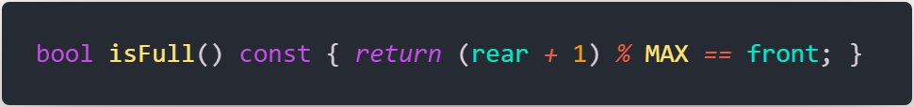

* + 1. isEmpty

mengecek apakah masih kosong

* 1. Latihan
     1. Buatlah ADT Queue

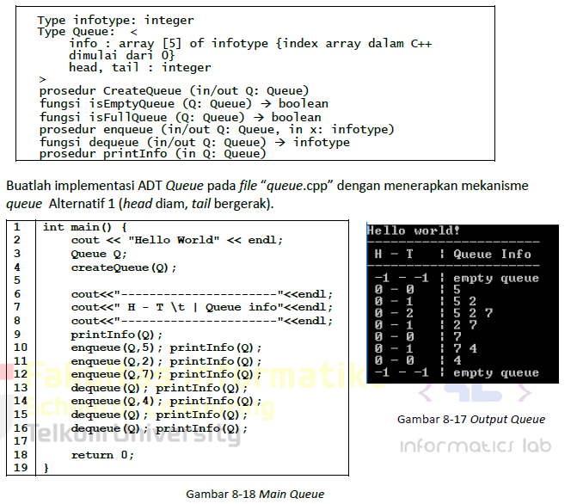

* Code
  + Queue.h  
    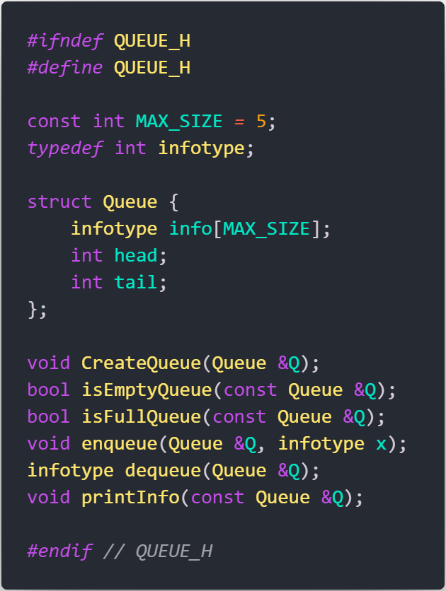
  + Queue.cpp  
    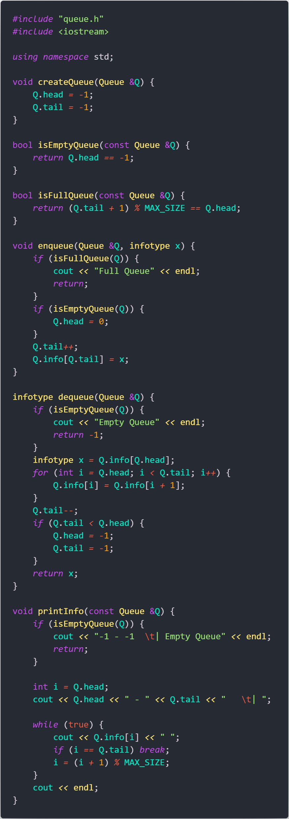
  + Main.cpp  
    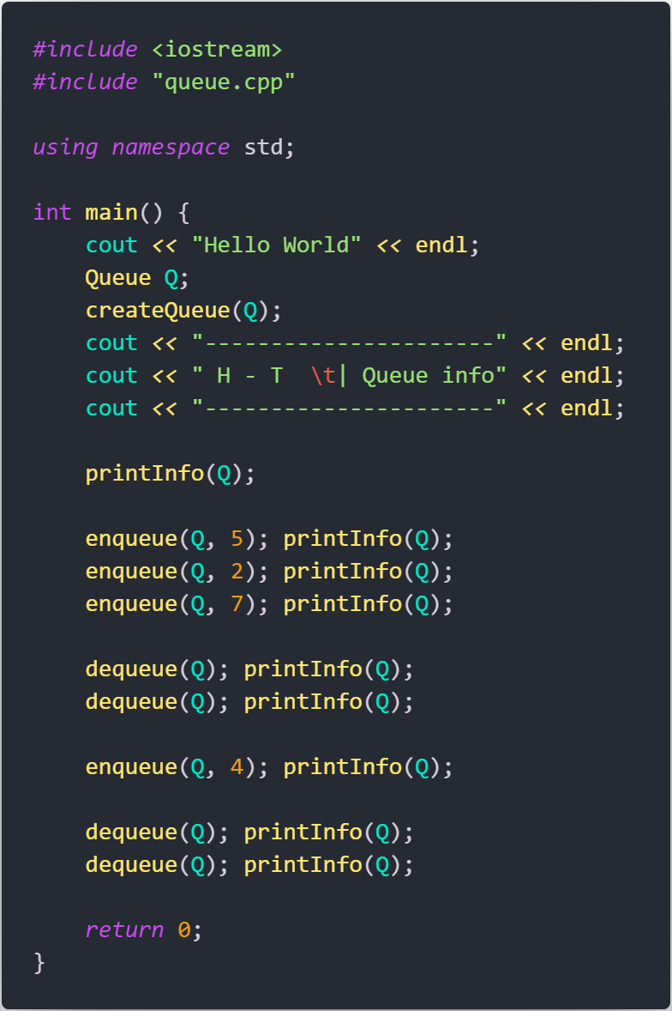
* Output  
  A screenshot of a computer

  Description automatically generated
  + 1. Buatlah implementasi ADT Queue pada file “queue.cpp” dengan menerapkan mekanisme queue Alternatif 2 (head bergerak, tail bergerak).
* Code
  + Peubahan pada Queue.cpp

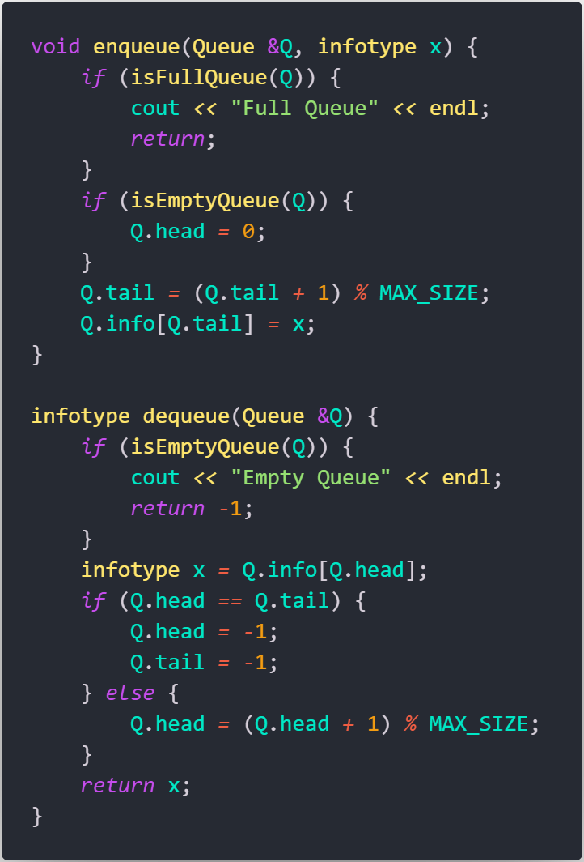

* Output

* + 1. Buatlah implementasi ADT Queue pada file “queue.cpp” dengan menerapkan mekanisme queue Alternatif 3 (head dan tail berputar).
* Code
  + Perubahan pada Queue.cpp

* Output  
  A screenshot of a computer

  Description automatically generated